Standardillustrierende Aufgaben veranschaulichen beispielhaft Standards für Lehrkräfte, Lernende und Eltern.

Fach | Chemie
Kompetenzbereich | Erkenntnisse gewinnen
Kompetenz | Mit Modellen umgehen – Ändern
Niveaustufe(n) | E/F
Standard | Die Schülerinnen und Schüler können Modelle aufgrund neuer Erkenntnisse über bzw. fehlender Passung zum naturwissenschaftlichen Sachverhalt ändern.
ggf. Themenfeld | TF 2: Das Periodensystem der Elemente – Übersicht und Werkzeug
ggf. Bezug Basiscurriculum (BC) oder übergreifenden Themen (ÜT) | BC Sprachbildung
ggf. Standard BC | Die Schülerinnen und Schüler können Informationen aus Texten zweckgerichtet nutzen.
Aufgabenformat
offen: x (F-Niveau) |  | halboffen: x (E-Niveau) | geschlossen:
Erprobung im Unterricht:
Datum: |  | Jahrgangsstufe: | Schulart:
Verschlagwortung | Atommodelle, Rutherford, Thomson

Aufgabe und Material:

Bau der Materie – Atommodelle
Schon seit der Antike versuchen Menschen den Aufbau von Stoffen zu verstehen und zu erklären. Da Atome, aus denen die Stoffe bestehen, so klein sind, kann man sie selbst mit einem leistungsstarken Lichtmikroskop nicht erkennen. Daraufhin entwickelten Wissenschaftler Vorstellungen von Atomen (Atommodelle), mit denen sie Phänomene der Naturwissenschaften erklären können. Neue Experimente führen zu neuen Erkenntnissen und damit zur Änderung von bestehenden Atommodellen.
Der Rutherfordsche Streuversuch widerlegte die Atomvorstellungen von J. J. Thomson so.
- Ergänze den Lückentext. (E-Niveau)
- Fertige eine Skizze von den Atomen in der Goldfolie an, die das Ergebnis des Rutherfordschen Streuversuches darstellt. Nutze dazu die Vorlage. (F-Niveau)

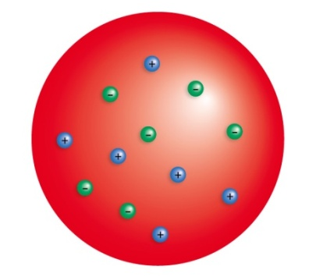
Atommodell von J.J.Thomson – Rosinenkuchenmodell
Das Atom besteht aus einer positiv, geladenen Masse in Form einer Kugel. Diese Masse enthält negativ geladene Teilchen, die Elektronen.

Abb.: Atommodell von Thomson
Der Streuversuch von Rutherford
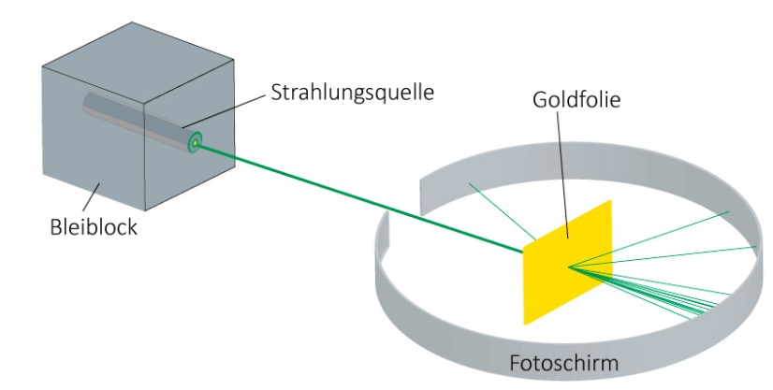  α-Strahlen  Abb.: Versuchsaufbau | Versuch: Die α-Strahlen werden auf eine dünne Goldfolie gerichtet. Die aus der Folie austretende Strahlung lässt sich anschließend mit einem Leuchtschirm sichtbar machen.  Beobachtung:  - fast alle α-Teilchen können die Goldfolie ungehindert passieren  - nur bei ganz wenigen α-Teilchen wird die Richtung geändert (seitliche Ablenkung)  - ganz selten wird ein α-Teilchen zurückgeworfen

Sandra Benad/SenBJF
Veränderung eines Atommodells – eine Erklärung

Einzusetzende Begriffe:
Lücke, durchdringen, Protonen, Masse, Gold, Elektronen, Atomkern, Richtung, ungehindert

Wenn man annimmt, dass die Atome kompakte, voll ausgefüllte Teilchen darstellen, so müsste eigentlich jedes α-Teilchen auf ein Atom treffen und stark abgelenkt werden. Rutherford konnte aber beobachten, dass die meisten α-Teilchen die _________ -Folie ungehindert _________. Nur sehr wenige veränderten ihre _________ oder wurden zurückgeworfen. Um dieses Ergebnis zu erklären, nahm Rutherford an, dass die Atome nur ein sehr kleines, massehaltiges Zentrum besitzen, das positiv geladen ist. Man nennt dieses Zentrum den _________. Der Atomkern besitzt nahezu die gesamte _________ des Atoms und ist für das Zurückwerfen der Strahlen verantwortlich. Die Elektronen in der Hülle haben nur eine sehr kleine Masse, da die meisten Strahlen _________ durch die Goldfolie gekommen sind. Das heißt, dass zwischen den Kernen der Goldatome eine große _________ besteht. Jedoch wurden einige α-Teilchen seitlich abgelenkt, wodurch es in der Hülle noch ganz kleine Teilchen geben muss, die _________. Es sind gleich viele positiv geladene Teilchen im Kern (_________) vorhanden, wie Elektronen in der Hülle, sodass das Atom nach außen hin neutral (ungeladen) ist.

Skizze eines Atommodells

Aufbau der Goldfolie nach Thomson Aufbau der Goldfolie nach Rutherford

Goldfolie

Sandra Benad/SenBJF
Erwartungshorizont:

- Ergänze den Lückentext. (E-Niveau)

Wenn man annimmt, dass die Atome kompakte, voll ausgefüllte Teilchen darstellen, so müsste eigentlich jedes α-Teilchen auf ein Atom treffen und stark abgelenkt werden. Rutherford konnte aber beobachten, dass die meisten α-Teilchen die Gold-Folie ungehindert durchdringen. Nur sehr wenige veränderten ihre Richtung oder wurden zurückgeworfen. Um dieses Ergebnis zu erklären, nahm Rutherford an, dass die Atome nur ein sehr kleines, massehaltiges Zentrum besitzen, das positiv geladen ist. Man nennt dieses Zentrum den Atomkern. Der Atomkern besitzt nahezu die gesamte Masse des Atoms und ist für das Zurückwerfen der Strahlen verantwortlich. Die Elektronen in der Hülle haben nur eine sehr kleine Masse, da die meisten Strahlen ungehindert durch die Goldfolie gekommen sind. Das heißt, dass zwischen den Kernen der Goldatome eine große Lücke besteht. Jedoch wurden einige α-Teilchen seitlich abgelenkt, wodurch es in der Hülle noch ganz kleine Teilchen geben muss, die Elektronen. Es sind gleich viele positiv geladene Teilchen im Kern (Protonen) vorhanden, wie Elektronen in der Hülle, sodass das Atom nach außen hin neutral (ungeladen) ist.
- Fertige eine Skizze von den Atomen in der Goldfolie an, die das Ergebnis des Rutherfordschen Streuversuches darstellt. Nutze dazu die Vorlage. (F-Niveau)

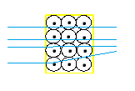

Sandra Benad/SenBJF

Grafik: Penserot, LISUM
Grafik: Penserot, LISUM

